实验二：程序栈帧与内存布局
Part1：调试 Unix V6++应用程序
一、在 Unix V6++系统中添加应用程序showStack并在Bochs虚拟机上运行
首先在src/program/ 下加入showStack.c源代码
#include <stdio.h>
int version=1;

main1()
{
int a,b,result;
a = 1;
b = 2;
result = sum(a,b);
printf("result=%d\n",result);
printf("the address of sum = %0x\n",&sum);
}
int sum(var1, var2)
{
int count;
version = 2;
count = var1 + var2;
return(count);
}
修改makefile文件
$(TARGET)\showStack.exe \
......
$(TARGET)\showStack.exe : showStack.c
$(CC) $(CFLAGS) -I"$(INCLUDE)" -I"$(LIB_INCLUDE)" $< -e _main1 $(V6++LIB) -o $@
copy $(TARGET)\showStack.exe $(MAKEIMAGEPATH)\$(BIN)\showStack
Bochs 虚拟机上直接运行
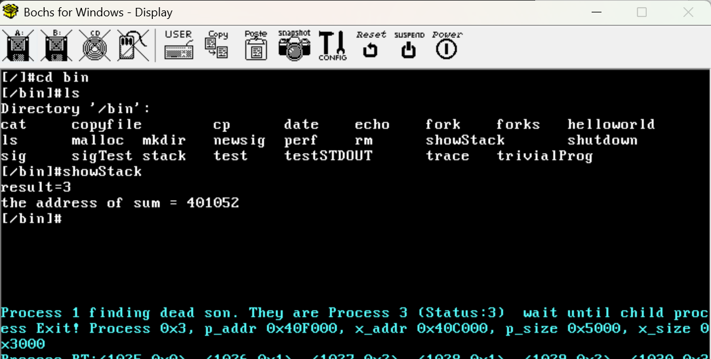
二、创建调试配置
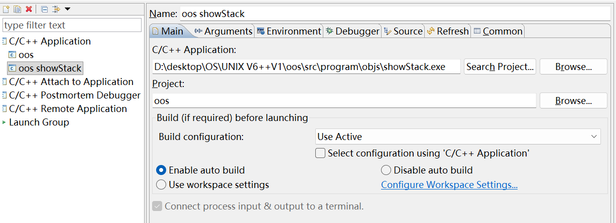
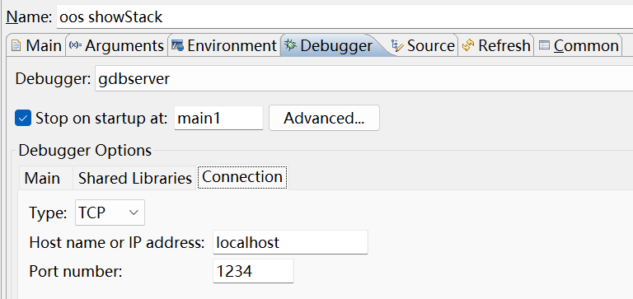
三、调试 showStack.exe，观察程序运行过程中栈帧的变化，关注寄存器EIP、ESP、EBP和EAX
打断点，这里选择在main1函数处打断点
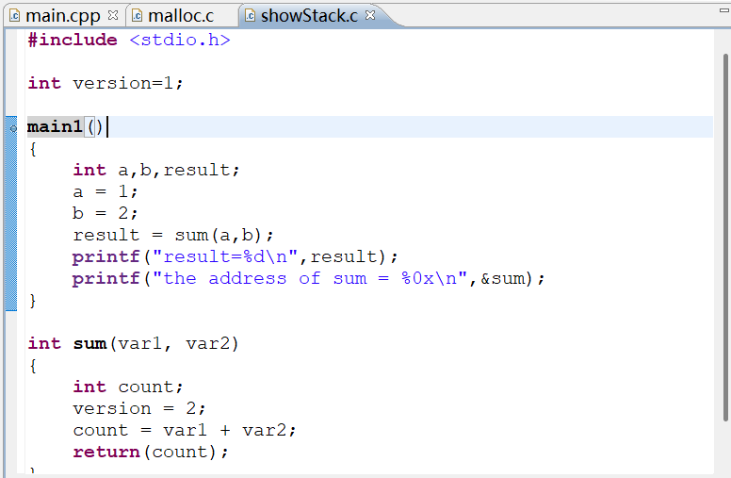
开始调试
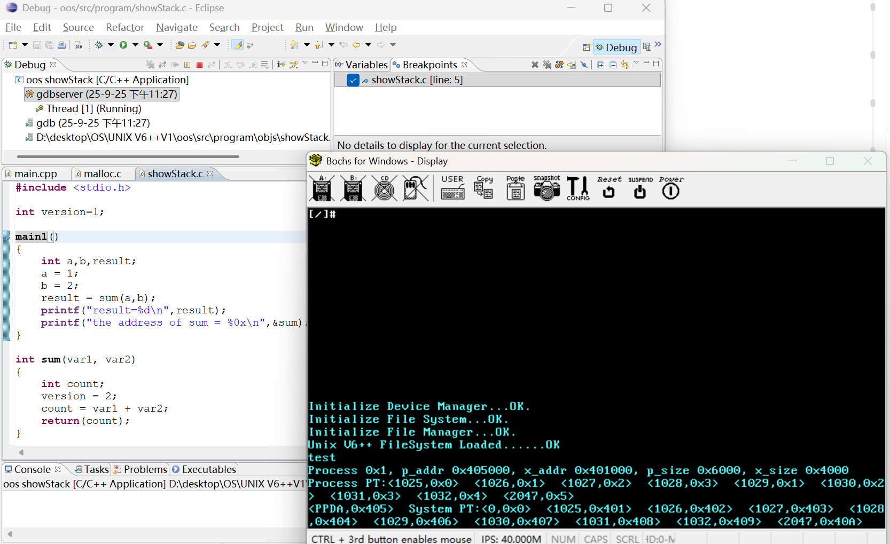
打开Register和Disassembly 视图，可以观察汇编代码和各寄存器的值
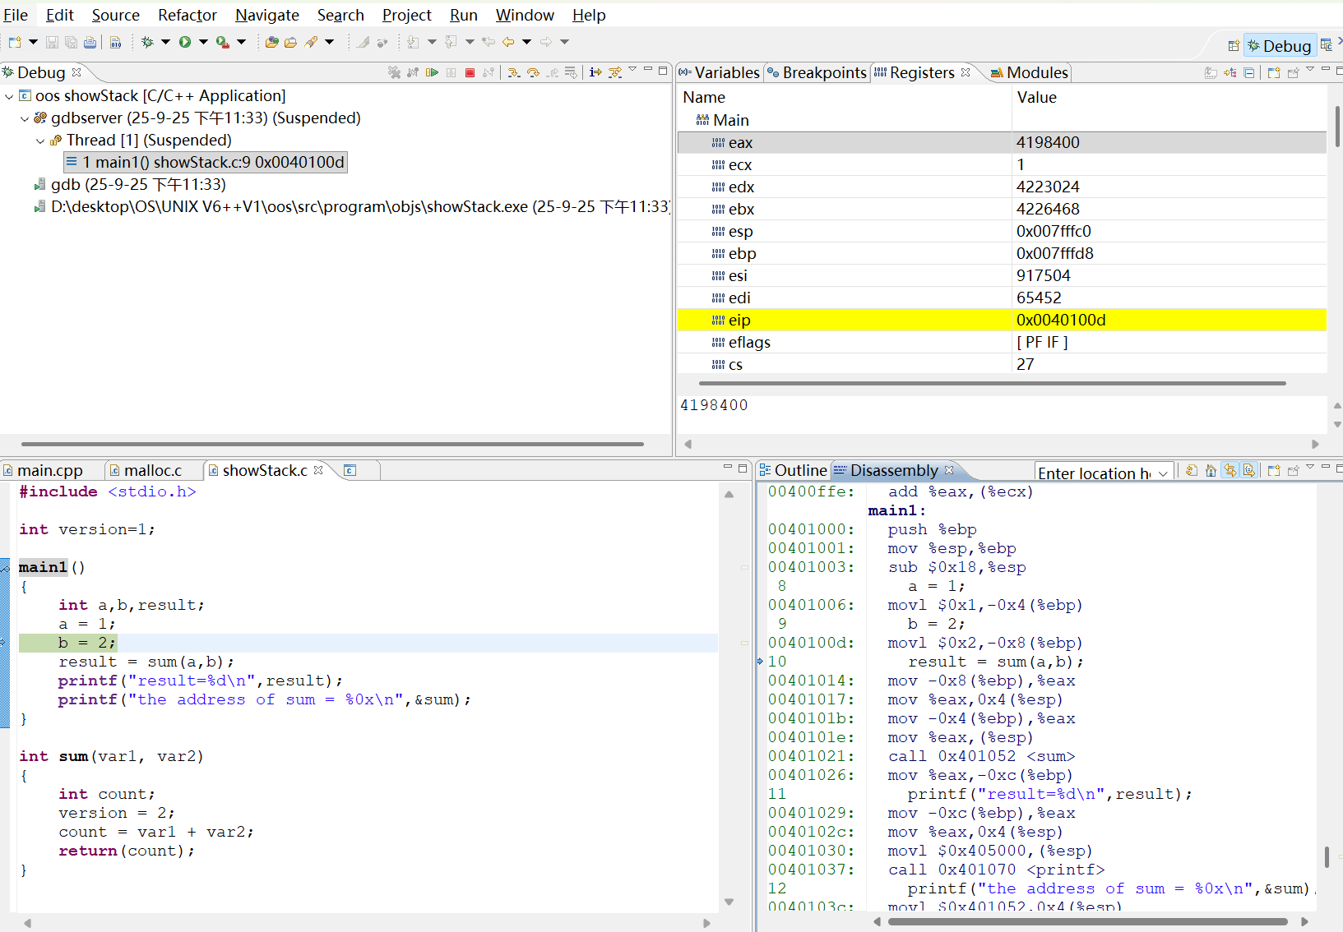
执行sum函数之前，EIP = 0x00401021。
EBP = 0x007fffd8也就是main1函数栈帧基地址,
ESP = 0x007fffc0，栈顶比栈帧小了24字节，是系统预留的局部变量区。
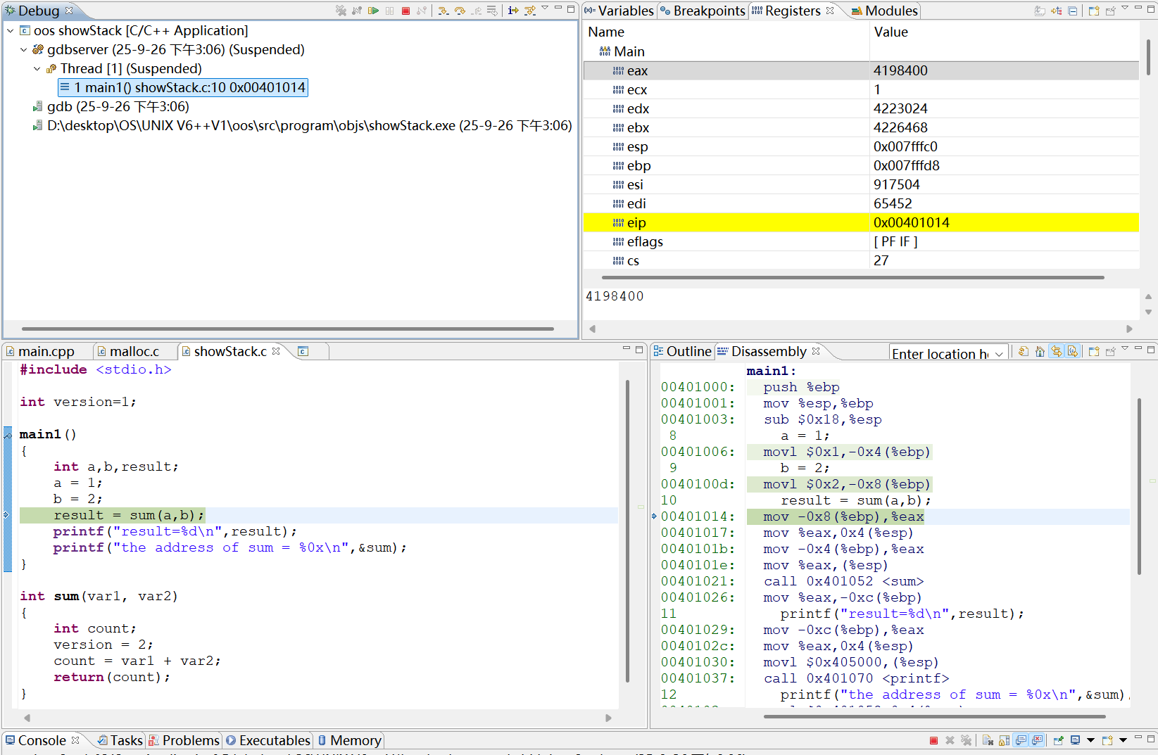
开始执行sum函数
EIP = 0x00401058，跳转到sum函数内部
EBP = 0x007fffb8，表示sum函数的栈帧基地址
ESP = 0x007fffb4，比EBP小了4，是局部变量count的大小
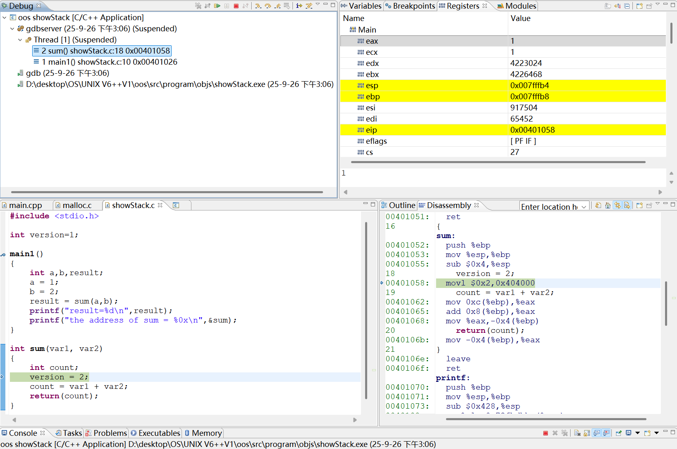
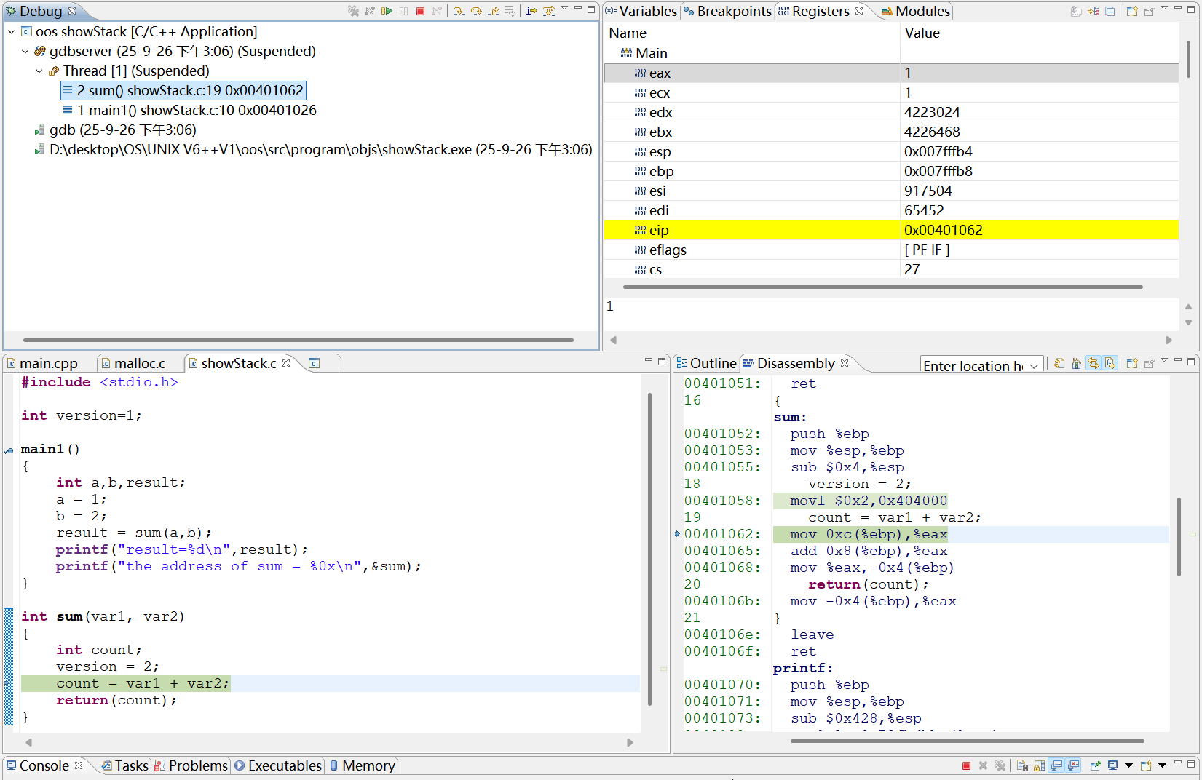
执行完加法操作，EAX寄存器的值变为3，存放a与b的和
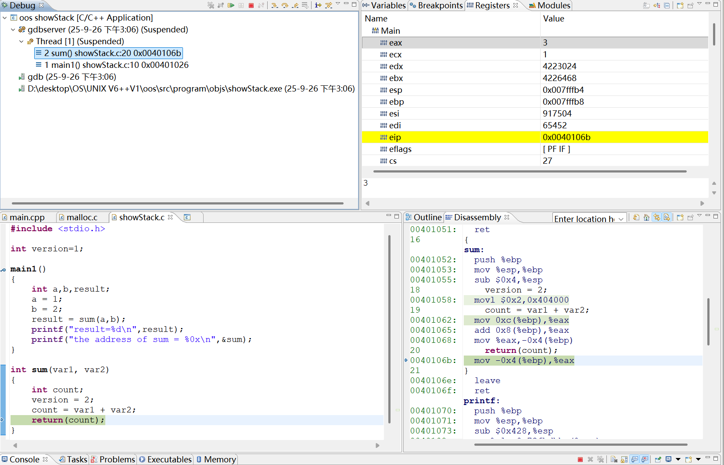
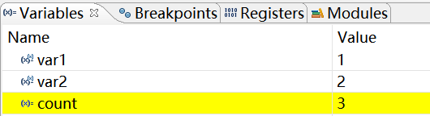
返回main1执行后续打印步骤
EIP = 0x00401029，跳转到main1函数的返回地址
EBP = 0x007fffd8，ESP = 0x007fffc0，与原先执行sum函数之前相同
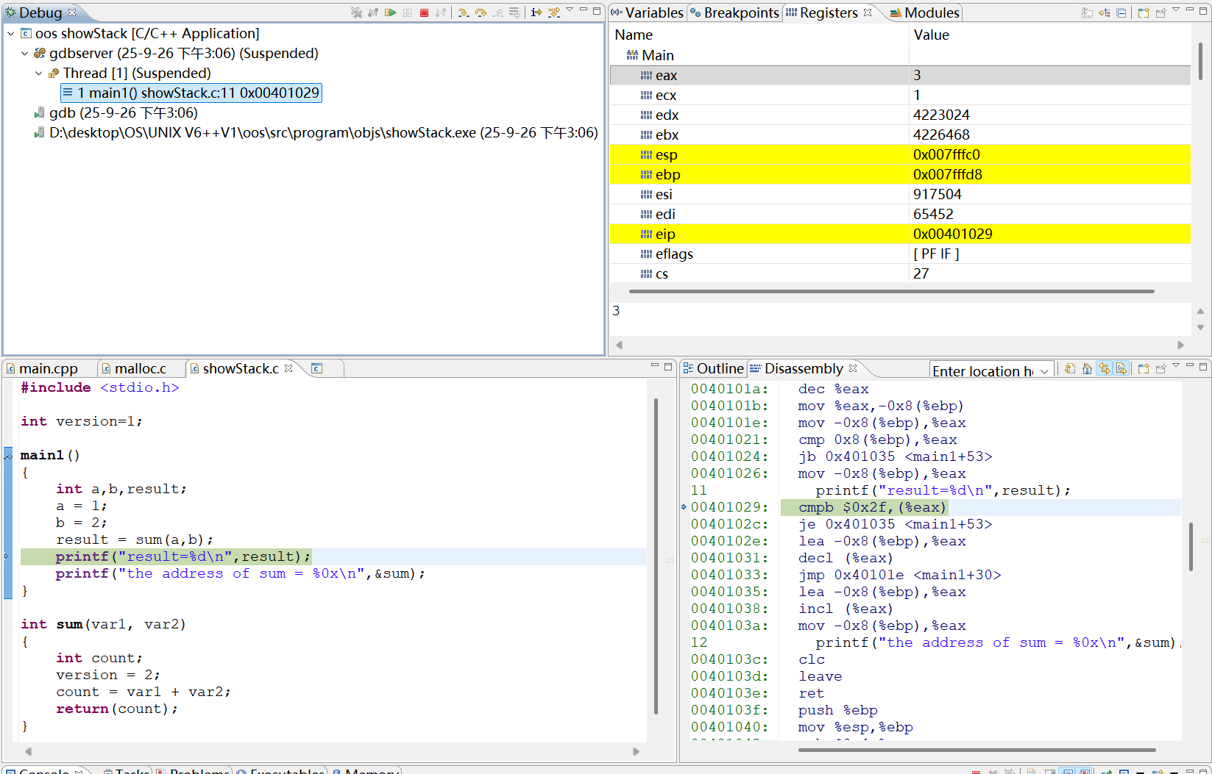

Part2：用工具 objdump 探索 Unix V6++可执行程序
一、查看section headers
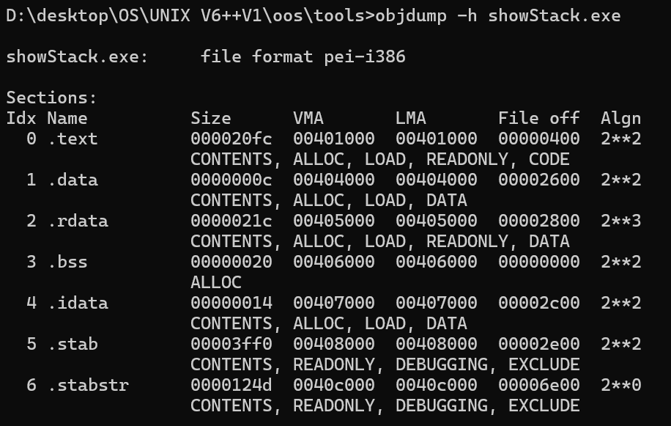
二、查看可执行码
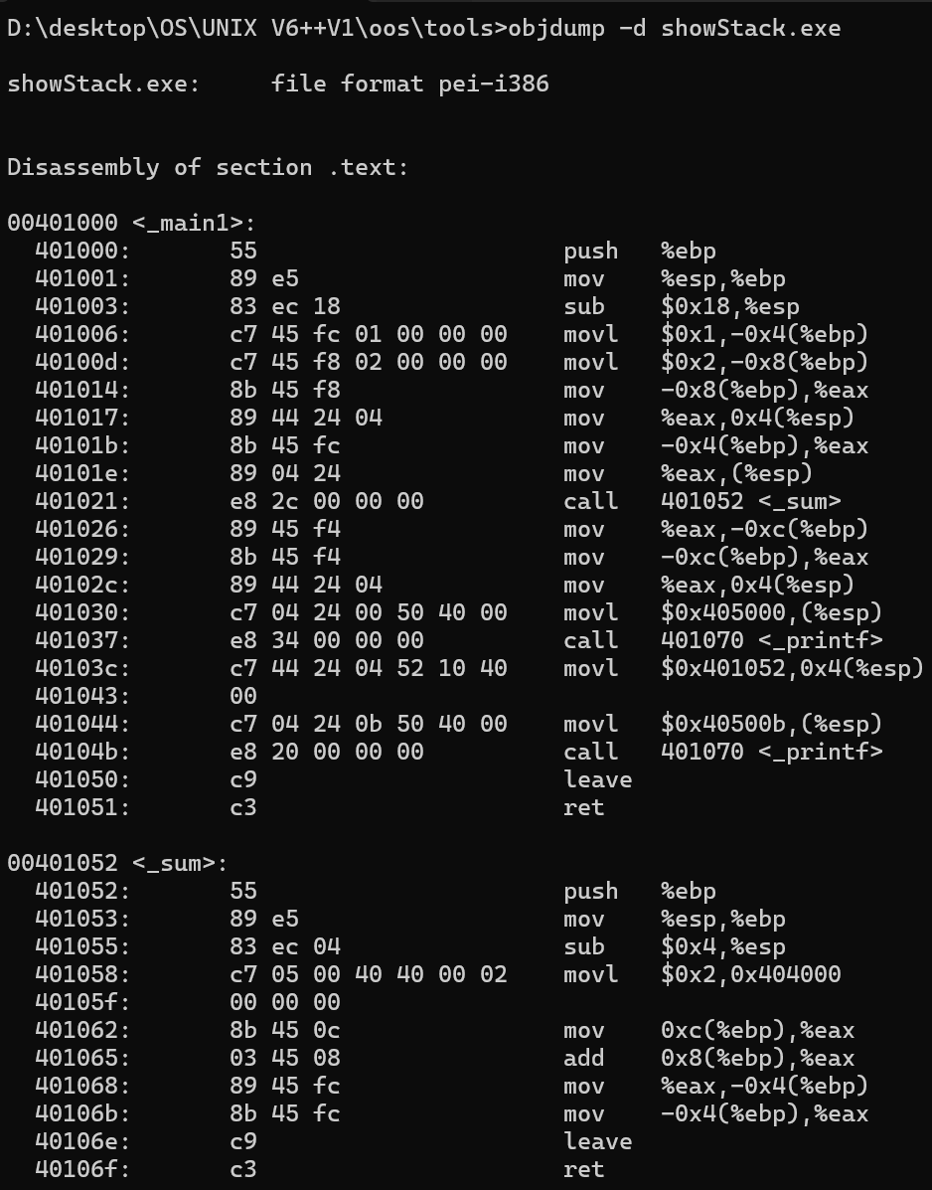
三、回答问题
1.注释 sum( )函数汇编码
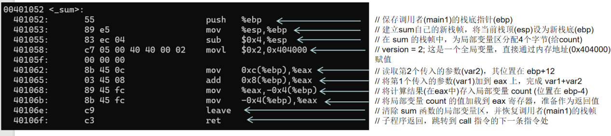

2.绘制showStack程序的栈。在debug视图单步，观察栈帧的创建和销毁过程。绘图展示
堆栈的变化过程。
调用子程序：
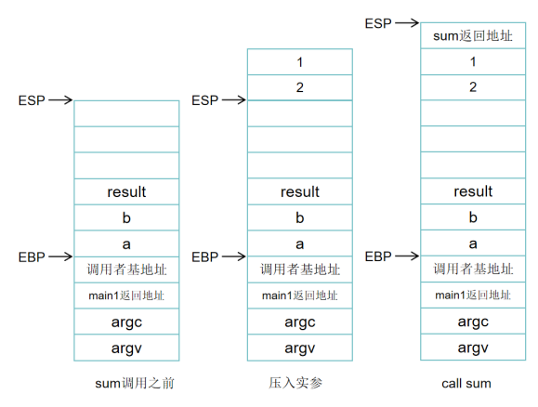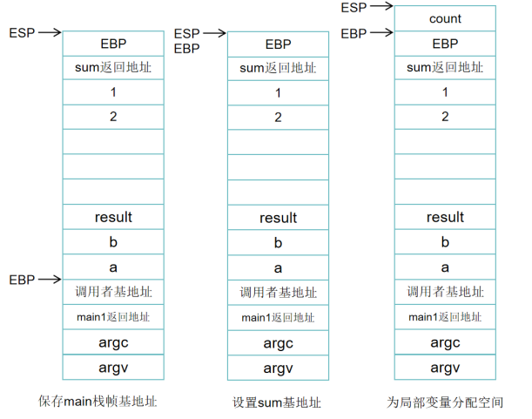
子程序返回，栈帧销毁：
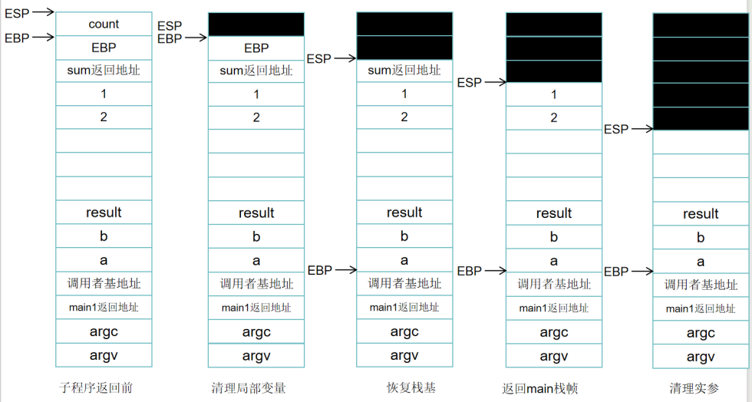

3.使用 objdump 命令，发现应用程序的更多细节。
使用objdump -t命令，可以列出可执行文件的符号表。如图所示，_main1的值是 0x00000000，_sum的值是 0x00000052，_printf的值是 0x00000070。这里的值是相对于其所在段基址的偏移量。因为这些函数都在 .text 段，而从 objdump -h 知道 .text 段的基地址 (VMA) 是 0x00401000。所以，要得到它们在内存中的绝对地址，只需要将基地址和相对偏移地址相加即可。0x00401000+0x00000052=0x401052，与实际sum函数的地址相符合。
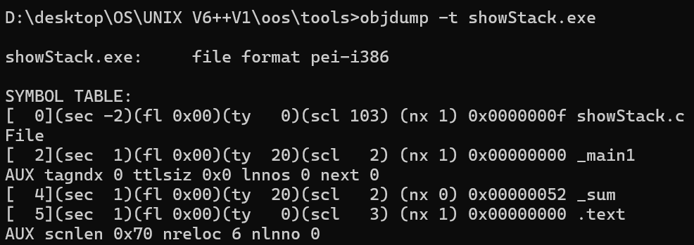

4.（1）修改 showStack( )程序，printf 出来 main，sum，printf，version 以及所有局部变量的地址，这些地址是否与你期待的相符。
main1()
{
int a,b,result;
a = 1;
b = 2;
printf("Address of function main1: 0x%x\n", &main1);
printf("Address of function sum: 0x%x\n", &sum);
printf("Address of function printf: 0x%x\n", &printf);
printf("Address of global 'version': 0x%x\n", &version);
printf("Address of local 'a': 0x%x\n", &a);
printf("Address of local 'b': 0x%x\n", &b);
printf("Address of local 'result': 0x%x\n", &result);
result = sum(a,b);
printf("result=%d\n",result);
}
结合part1的调试过程中观察到的ebp和esp的值，这些地址与我期待的无误。
EBP=0x007fffd8，而变量a和变量b，变量result的地址分别相差4，与第3问中画的栈结果相同。修改后的可执行文件用objdump调试，显示的main1、sum、printf函数地址与打印的也一致。（由于tools目录下的可执行文件是从src\program\objs中复制过来的，所以重新编译后需要将新文件复制过去再使用objdump命令，本人因为这个原因浪费了半小时）
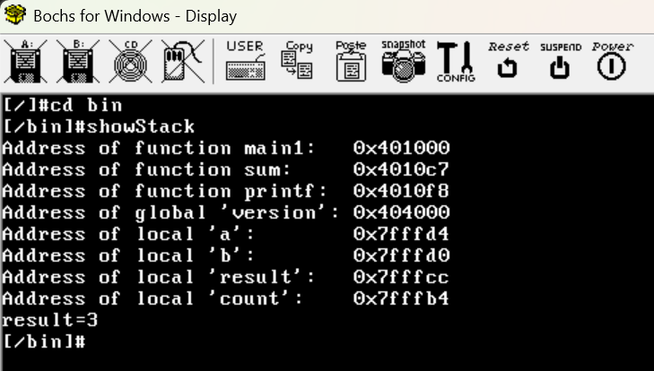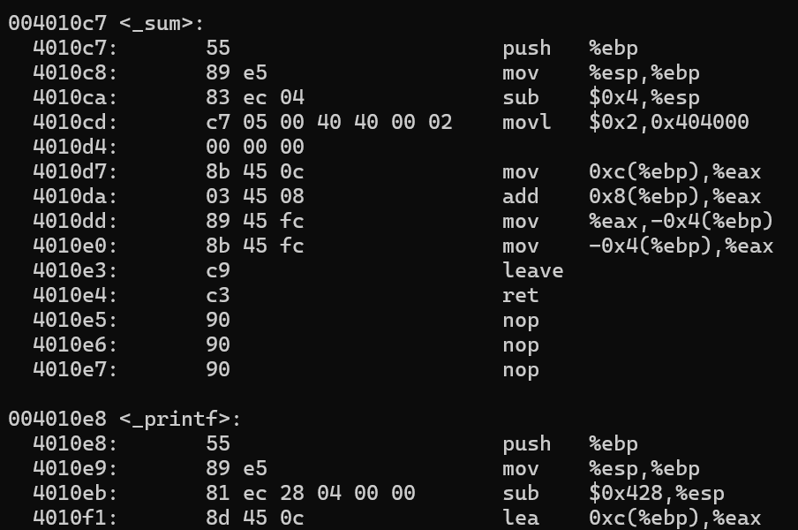
（2）绘制 showStack( )程序的内存布局，标出[ 0, 8M )内存空间中，代码段、数据段，堆栈段……各个逻辑段的具体位置，标出本题列出的所有符号的位置。
（采用未修改时的showStack程序）
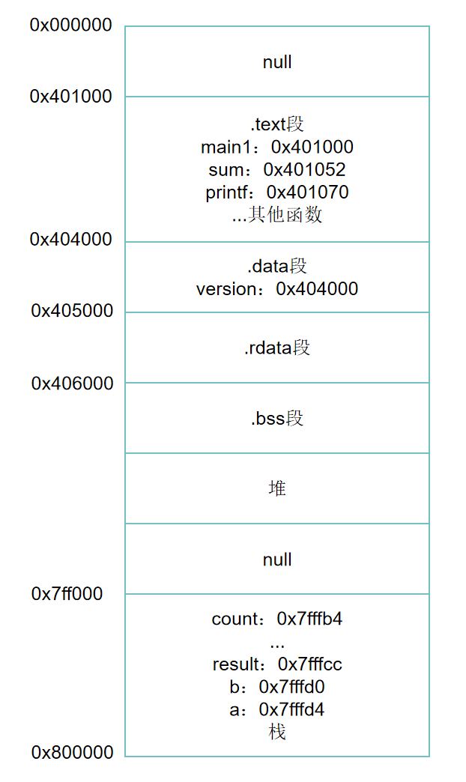
5.（1）在 Windows 系统中打开 cmd 窗口，重新编译 showStack.c，依然使用我们包里
MinGW/bin 中的 gcc。观察问题 4 中程序的输出结果。解释你观察到的现象。
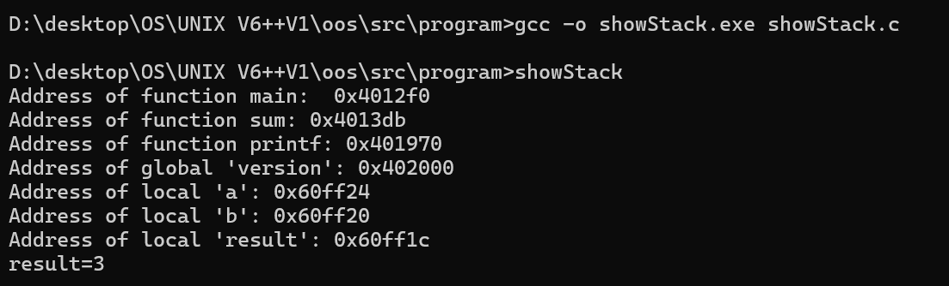
如图，在WIndows中cmd重新编译showStack.c并运行，发现各个局部变量、函数的地址都与在Unix V6++中运行的不同了。原因我认为有二。其一是WIndows操作系统中虚拟内存的结构分布与UnixV6++的不同。局部变量的地址也不同，说明WIndows系统的栈底与Unix V6++的也不一样。其二，全局变量version的地址为0x402000，是因为在WIndows中.data段的起始地址为0x402000。另外，main函数的入口不再是0x401000，原因是WIndows系统在.text最开头放了C运行库的启动代码和辅助函数 ( <__gnu_exception_handler> 等)，main函数的代码放在这些代码后面。
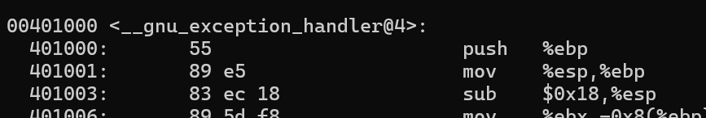
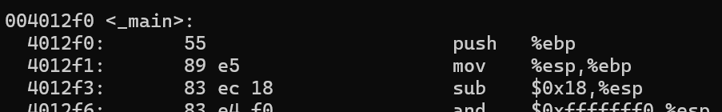
（2*）再次修改 showStack 程序，启用堆，制造 OOM 错误。
#include <stdio.h>
#include <stdlib.h> // 必须包含这个头文件才能使用 malloc

void main1() {
// 每次申请 1MB的内存
const int ALLOC_SIZE = 1024 * 1024;
// 记录总共成功申请了多少 MB
int total_allocated_mb = 0;
// 指针，用来接收 malloc 返回的地址
char *p_mem;
printf("Starting Out-Of-Memory (OOM) test...\n");
while (1) {
p_mem = (char *)malloc(ALLOC_SIZE);
if (p_mem == 0) {
// 如果返回 NULL，说明内存耗尽了！
printf("\n--- OOM ERROR! ---\n");
printf("malloc failed to allocate more memory.\n");
printf("Total memory successfully allocated before failure: %d MB\n", total_allocated_mb);
// 制造OOM后，程序通常无法继续，这里直接退出循环
break;
} else {
// 如果成功，打印信息并更新计数
total_allocated_mb++;
printf("Successfully allocated 1MB. Total allocated: %d MB. New block address: 0x%x\n", total_allocated_mb, p_mem);
}
}
printf("\nOOM test finished.\n");
}
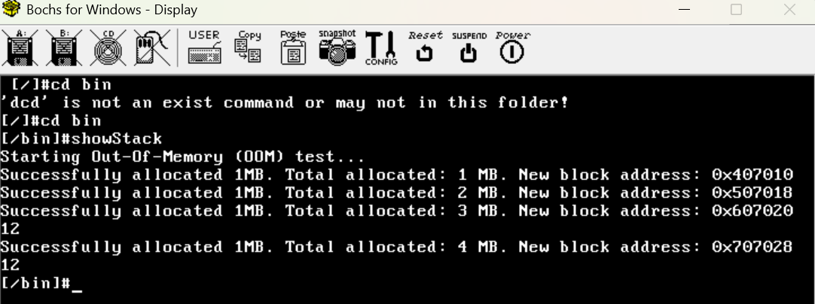
前 4 次 malloc 调用都成功了。堆内存不断向上增长，占用了 4MB 的空间。
程序进入第 5 次循环，再次调用 malloc(1MB)，发生OOM，程序直接结束，没有预想中的返回空指针，应该是UnixV6++的简化处理。

6.发现与思考。
我了解到一个可执行文件（.exe）远非一个整体，而是被精心划分为 .text（代码）、.data（已初始化数据）、.bss（未初始化数据）、.rdata（只读数据）等多个功能段。objdump -h 的输出让我明白，编译器和链接器为了效率和安全，会将不同性质的数据分门别类地存放。
objdump 展示的VMA（虚拟内存地址）并非随机，而是遵循着严格的对齐规则和布局约定。这让我认识到，可执行文件本身就携带了一份“内存加载蓝图”，指导着操作系统如何正确地将其安置在虚拟内存空间中。
在修改代码重新编译的过程中，我也思考了使用eslipse的build Project和命令行输入make clean和make all的区别。经过查阅资料，我发现，这两者最终都依赖于make工具，但是Build Project执行的是增量构建，只会重新编译那些比目标文件更新的源文件。在命令行界面输入make clean和make all会从头开始，重新编译项目中的每一个源文件。

